**Soal1**. Diperlihatkan algoritma untuk mencari jawaban sebuah permasalahan sebagai berikut:

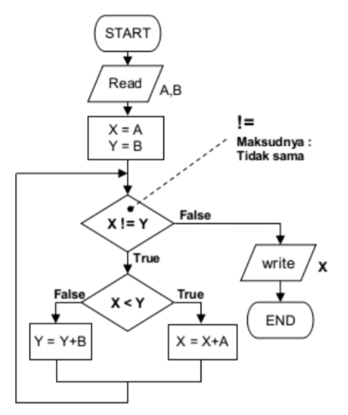 **Pertanyaan:**

1. Apa yang tercetak bila:
2. Untuk A diinputkan 2, dan
3. Untuk B diinputkan 4
4. Apa yang tercetak bila:
5. Untuk A diinputkan 4, dan
6. Untuk B diinputkan 7

Untuk menentukan hasil dari pertanyaan tersebut yaitu pertama kita harus membuka program codeblock bisa juga devc++ ataupun yang lainnya tapi saya disini menggunakan codeblock. Setelah program codeblock terbuka kita buat new projek pilih files -> pilih c++ -> buat program codingan sesuai file yang dipertanyakan ->pilih gnu cpp compiler -> next

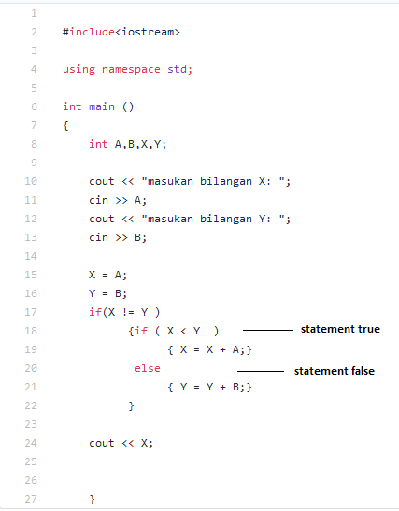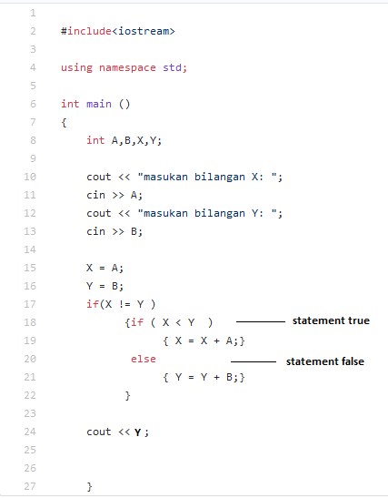Alur Algoritma

Cara kerja

1. Masukan variable X = A ( X sama dengan A) dan Y = B ( Y sama dengan B ). Setelah itu kita akan bandingkan (X ! = Y) yaitu X tidak sama dengan Y. selanjutnya (X<Y) yaitu X lebih kecil dari Y bernilai True lalu menghasilkan ( X = X + A ) dan ( Y = Y + B ) bernilai false. Setelah semua nya selesai dibandingkan lalu cout << X kenapa X karena X dalam kondisi true sedangkan Y dalam kodisi False. Lalu periksa kodingan nya tekan build and run setelah terbuka masukan nilai X = 2 dan Y = 4 dan akan menghasilkan (X=X+A)=(4)
2. Masukan variable X = A ( X sama dengan A) dan Y = B ( Y sama dengan B ). Setelah itu kita akan bandingkan (X ! = Y) yaitu X tidak sama dengan Y. selanjutnya (X<Y) yaitu X lebih kecil dari Y bernilai True lalu menghasilkan ( X = X + A ) dan ( Y = Y + B ) bernilai false. Setelah semua nya selesai dibandingkan lalu cout << Y kenapa Y karena kita akan memeriksa ( Y = Y + B ) dalam kondisi false. Lalu periksa kodingan nya tekan build and run setelah terbuka masukan nilai X = 4 dan Y = 7 dan akan menghasilkan (Y=Y+B)=(7)

**Soal2.** algoritma berikut ini, ditulis dalam Bahasa C++

**Pertanyaan:**

Apa Yang tercetak oleh algoritma disamping, bila variabel N diisi dengan 2 terakhir NIM

**Alur Program :**

Karena N adalah 2 digit nim terakhir dari saudara maka, N = 35, dan batasnya adalah N + 100 =135. Masukkan variabel N, X, T, Batas. Maka akan muncul X=20 T=35. Dengan syntax WHILE (T <= Batas T = T+X; X = X+10;) Maka akan muncul X=20+10=30 dan juga T=35+20=55. Maka akan tercetak T.